Szakdolgozati bejelentő

- Milyen címet adna a ma érintőleg említett szakdolgozati témájának?
Kitelepítési folyamatokkal kapcsolatos adminisztrációk automatizálása Azure DevOps környezetben.
- Mi lenne az alcím?
Azure DevOps library-k és key vault-ok menedzselésének automatizálása React és .NET technológiák felhasználásával.
- Hogyan nézzen ki a cím angolul?
Automation of release process related administration in Azure DevOps ecosystem.
- Mi legyen az alcím fordítása angolra?
Automate the management of Azure DevOps libraries and key vaults using React and .NET technologies.
- Miként írná le kb. 1000 karakterben a dolgozat lényegét (vö. kivonat) = célok, célcsoportok, hasznosság, feladatok, motiváció
A lefejleszteni kívánt szoftvertermék kitűzött célja és elsődleges feladata a kitelepítési folyamatokkal járó erőforrásfaktor és hibázási potenciál csökkentése, minimalizálása.
Ez egy szerteágazó kihívás, amelyet én az Azure DevOps felületén tárolt variable group-ok (Library menüpont) és a key vault-okban tárolt secret-ek (Azure Portal) menedzselésének automatizálásával kívánok megkísérelni.
Ehhez fel szeretném használni a Microsoft által biztosított Azure SDK-t (több NuGet package-ből álló Azure interfész), amelyet .NET alkalmazások részére hoztak létre. Ezzel képesek vagyunk az Azure DevOps által biztosított szolgáltatások egy részének elérésére. Ennek következtében egy .NET applikációra is szükség lesz a cél eléréséhez, hiszen a Microsoft a .NET technológiák számára tette elérhetővé ezt az interfészt. Mindemellett egy UI felületet is biztosítani kívánok a felhasználók részére, annak érdekében, hogy az elkészült szoftvertermék az informatikában kevésbé jártas emberek számára is hozzáférhető legyen. Ezen UI elkészítéséhez a React-et (egy népszerű Javascript library) fogom felhasználni.
Az elkészült szotfvertermék azon munkavállalóknak lesz hasznos munkaeszköze, akik a különböző környezetek kitelepítési folyamataiban részt vesznek és feladatuk a környezeti és/vagy általánosabb konfigurációs változók rendszeres módosítása. A termék célcsoportja tehát a fenti sorokban taglalt “adminisztrátorok”. Több tízezer környezeti és/vagy általánosabb konfigurációs változója is lehet egy nagyobb volumenű projektnek, aminek a szoftverkomponenseit (pl. microservice-k) akár egy tucatnyi környezetre is ki kell telepíteni. Ennek következtében úgy gondolom, hogy egy ilyen programnak van piaci értéke.
A személyes motivációm a termék tényleges piaci hasznosulása, illetve későbbi értékesítése. Ezen program megírása már elkezdődött és folyamatosan zajlanak az új funkciók lefejlesztése és a meglévők javítása a felmerült hibák mentén.
- Hogyan néz ki angolul (abstract) a magyar kivonat?
The primary goal and primary function of the software product to be developed is to reduce the resource factor and error potential associated with deployment processes.
This is a multifaceted challenge, which I will attempt to address by automating the management of variable groups (Library menu item) and secrets (Azure Portal) stored in the Azure DevOps interface.
To do this, I want to use the Azure SDK (Azure interface consisting of several NuGet packages) provided by Microsoft for .NET applications. This will enable us to access some of the services provided by Azure DevOps. Consequently, a .NET application will be required to achieve this goal, as Microsoft has made this interface available for .NET technologies. In addition, I also want to provide a UI interface for the users, to make the software product accessible to people less familiar with IT. To create this UI, I will use the React Javascript Framework.
The resulting software product will be a useful tool for workers involved in the deployment processes of different environments and who are responsible for the regular modification of environmental and/or more general configuration variables. The target group of the product is therefore the "administrators" described in the above lines. There may be tens of thousands of environments and/or generic configuration variables in a large-scale project, whose software components (e.g. microservices) may need to be deployed to dozens of environments. Consequently, I believe that such a program has market value.
My personal motivation is the actual market exploitation and subsequent sale of the product. The writing of this program has already begun, and work is ongoing to develop new features and improve existing ones along the lines of bugs that have been encountered.

Csatolt mellékletek a szemléltetés céljából. Az üzleti titkokat tartalmazó adatokat olvashatatlanná tettem.
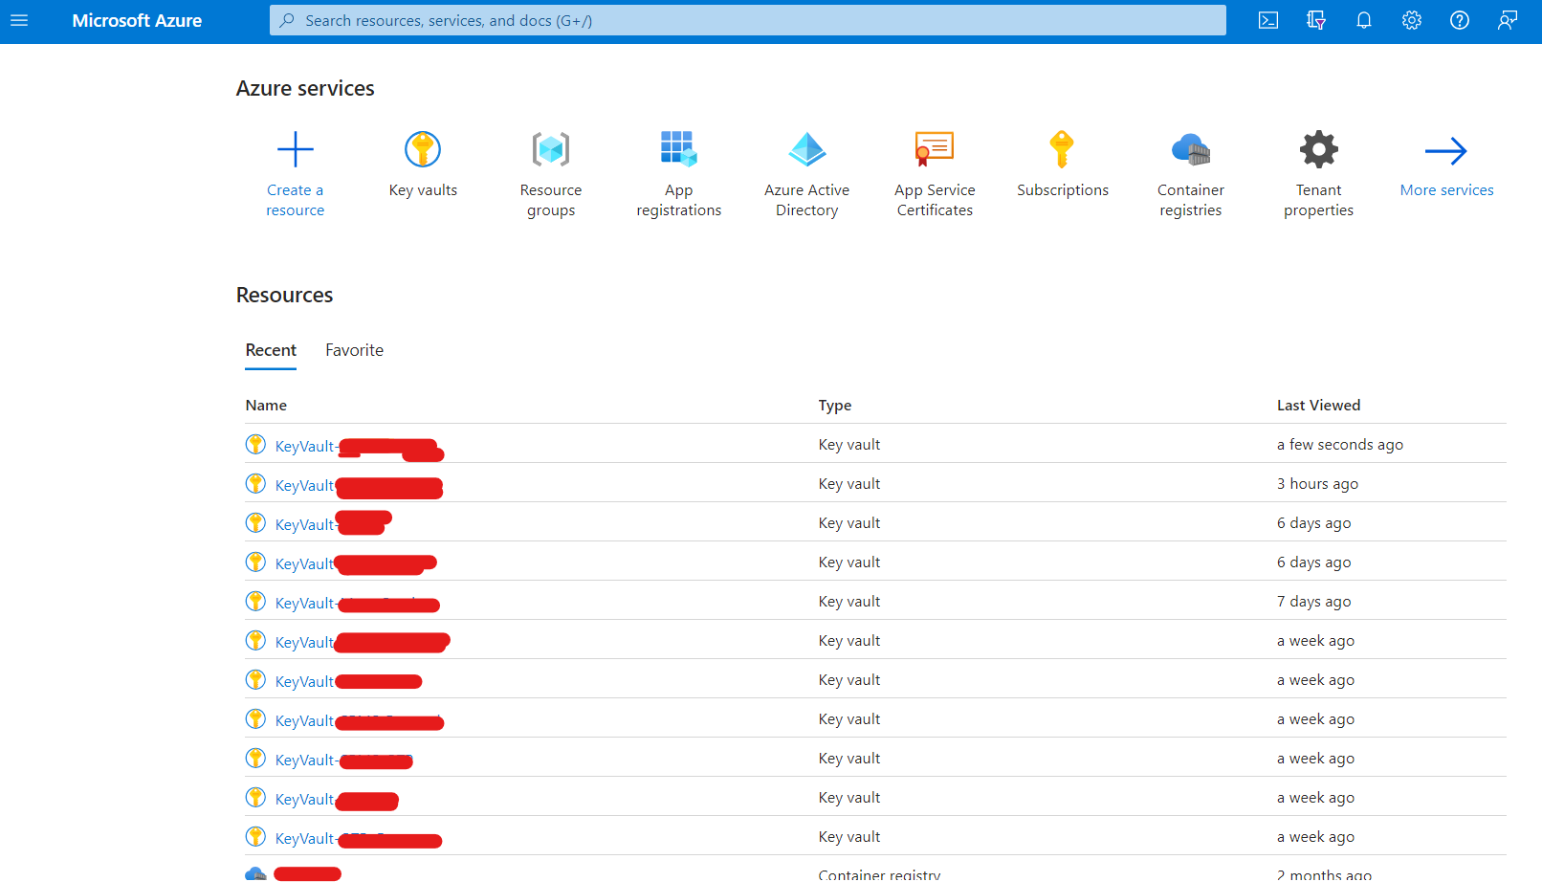
1. ábra - Azure Portal felület a titkosított változókat (secret) tartalmazó széfekkel (key vault)

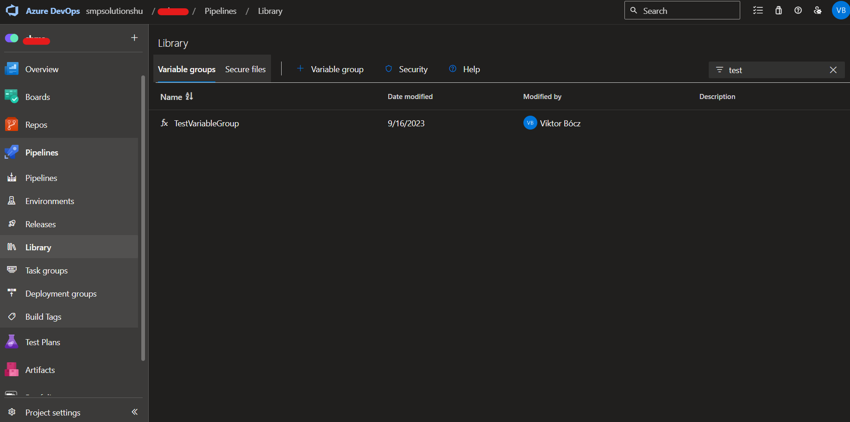
2. ábra - Azure DevOps felület a változókat tartalmazó példa variable group-pal
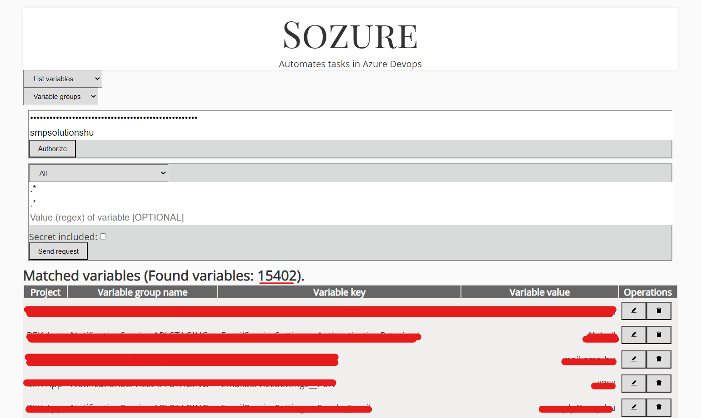
3. ábra - Példa az állításra, hogy az Azure projektben több tízezer konfig. változót is menedzselnünk kellhet

1. ábra - Azure Portal felület a titkosított változókat (secret) tartalmazó széfekkel (key vault) 3
2. ábra - Azure DevOps felület a változókat tartalmazó példa variable group-pal 3
3. ábra - Példa az állításra, hogy az Azure projektben több tízezer konfig. változót is menedzselnünk kellhet 4

